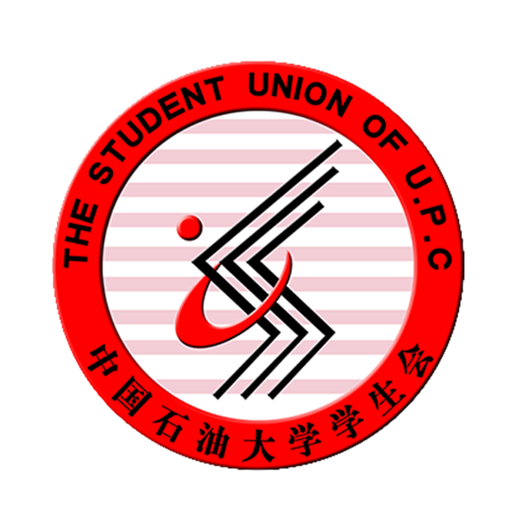 2020-2021届中国石油大学学生会纳新报名表
个人信息 | 姓 名 |  | 性 别 |  | 照片
 | 民 族 |  | 出生年月
 | 专业班级 |  | 政治面貌
联系方式 | 电 话 |  | QQ
意向部门 | 第一志愿 / 第二志愿 |  |  | 服从调剂 | 是 / 否
突出优势 | （ ①技能类：办公软件使用、文艺类、平面设计、写作、拍摄等。②综合类：组织能力、交际沟通能力等。填写后，请删除括号中内容）
个人简介 | （介绍自己的各个方面和突出优势，包括但不局限于兴趣爱好、个人性格、学生工作经历、所获荣誉等。填写后，请删除括号中内容）
对学生会的认识和期望
大学生活的规划与展望
请认真填写此表，这将是学长学姐选择你的第一依据
中国石油大学学生会部门简介
办公室
主要负责学生会的文案编辑、资料管理、物资管理、财务申报、内部建设及对外联络等工作，协助主席团处理学生会日常事务，统筹协调各部门、各院部学生会的工作关系，保证学生会各项工作的顺利开展。
组织部
组织部负责加强对广大青年学生的思想引领，组织“荟萃青年说”等品牌活动；统一管理学生会各部门的人事工作，对学生会成员、部门建设及活动开展情况进行考核评议，推进院校联动。
宣传部
负责学生会QQ、微博、微信公众号等宣传平台的运营与管理，承担学生会各项活动的拍摄、采写、报道任务，配合宣传校内其他重大活动，同时负责视频、海报、校园及学生会部分文化产品设计与制作工作，管理维护学生会网站，及时更新校内各级学生会组织的相关动态，组织举办新媒体、设计PS培训等相关校园活动。
学习实践部
负责加强学校学风建设、组织学术和课外实践活动，组织开展 “善学论坛”、辩论赛等品牌活动，通过举办形式多样的活动，增强学校学习氛围，引导广大同学参与第二课堂，为同学们提供学习动态和相关考试信息，引导同学们进行职业生涯规划，提高实践能力。
文体发展部
负责组织各种文艺体育活动，丰富大学生校园文化生活，策划组织校园歌手大赛、青年健身节等品牌活动，协调相关体育类社团，结合“三走”，组织开展各类体育比赛等群众性校园体育活动。
权益维护部
负责日常提案收集工作，并及时跟进提案的解决，致力于维护同学们各项权益，并引导同学们形成自我维权意识，利用校-院-班三级平台，发挥组织桥梁纽带作用，收集与处理同学们的维权诉求，并通过权小益QQ公众号公布维权结果，常态化联系学校职能部门开展座谈会，组织、代表学生参与学校民主管理。

校会微信公众号 校会纳新群 校会QQ校园空间

